08.02.2019 Г. № 12
РОССИЙСКАЯ ФЕДЕРАЦИЯ
ИРКУТСКАЯ ОБЛАСТЬ
ИРКУТСКИЙ РАЙОН
ГОЛОУСТНЕНСКОЕ СЕЛЬСКОЕ ПОСЕЛЕНИЕ
ГЛАВА
ПОСТАНОВЛЕНИЕ

ОБ УТВЕРЖДЕНИИ РЕЕСТРА ПЛАНИРУЕМЫХ МЕСТ (ПЛОЩАДОК) НАКОПЛЕНИЯ ТВЕРДЫХ КОММУНАЛЬНЫХ ОТХОДОВ, РАСПОЛОЖЕННЫХ НА ТЕРРИТОРИИ ГОЛОУСТНЕНСКОГО МУНИЦИПАЛЬНОГО ОБРАЗОВАНИЯ

Руководствуясь Федеральным законом от 06.10.2003 № 131-ФЗ «Об общих принципах организации местного самоуправления в Российской Федерации», в соответствии с пунктом 4 статьи 13.4 Федерального закона от 24.06.1998 № 89-ФЗ «Об отходах производства и потребления», Правилами обустройства мест (площадок) накопления твердых коммунальных отходов и ведения их реестра, утверждённых постановлением Правительства Российской Федерации от 31.08.2018 № 1039, учитывая письма Роспотребнадзора от 24.10.2018 г. № 38-00-07/87-14720-2018, от 10.12.2018 г. № 38-00-07/87-16403-2018 «О согласовании мест размещения контейнерных площадок»

ПОСТАНОВЛЯЮ:

1. Утвердить реестр планируемых мест (площадок) накопления твердых коммунальных отходов, расположенных на территории Голоустненского муниципального образования (приложение № 1).
2. Утвердить схему размещения планируемых мест (площадок) накопления твердых коммунальных отходов, расположенных на территории Голоустненского муниципального образования (приложение № 2).
3. Настоящее постановление опубликовать на официальном сайте Голоустненского муниципального образования в сети интернет.
4. Контроль за исполнением настоящего постановления оставляю за собой.

Глава Голоустненского
муниципального образования
М.В. Соболев

Приложение № 1
к постановлению Главы
Голоустненского МО
от 08.02.2019г. № 12

РЕЕСТР ПЛАНИРУЕМЫХ МЕСТ (ПЛОЩАДОК) НАКОПЛЕНИЯ ТКО НА ТЕРРИТОРИИ ГОЛОУСТНЕНСКОГО МУНИЦИПАЛЬНОГО ОБРАЗОВАНИЯ

№ п/п | Данные о нахождении планируемых мест (площадок) накопления ТКО | Данные о технических характеристиках планируемых мест (площадок) накопления ТКО | Данные о собственниках планируемых мест (площадок) накопления ТКО | Данные об источниках образования ТКО
1 | Иркутская область, Иркутский район, п. Большое Голоустное, за земельным участком по улице Кирова, 1-1 | Покрытие – бетон  Площадь –  12,5 кв.м.  количество контейнеров:  установлено – 0  запланировано - 2  объем одного контейнера - 0,75 куб.м  материал, из которого изготовлен контейнер - металл | Государственная собственность не разграничена | Жители п. Большое Голоустное
2 | Иркутская область, Иркутский район, п. Большое Голоустное,  около земельного участка по ул. Байкальская, 24А | Покрытие – бетон  Площадь –  12,5 кв.м.  количество контейнеров:  установлено - 0  запланировано – 3  объем одного контейнера - 0,75 куб.м  материал, из которого изготовлен контейнер – металл | Государственная собственность не разграничена | Жители п. Большое Голоустное
3 | Иркутская область, Иркутский район, п. Большое Голоустное,  около земельного участка по ул. Байкальская, 73 | Покрытие – бетон  Площадь –  12,5 кв.м.  количество контейнеров:  установлено - 0  запланировано – 2  объем одного контейнера - 0,75 куб.м  материал, из которого изготовлен контейнер – металл | Государственная собственность не разграничена | Жители п. Большое Голоустное
4 | Иркутская область, Иркутский район, с. Малое Голоустное, через дорогу от земельного участка по ул. Байкальская, 63 | Покрытие – бетон  Площадь –  12,5 кв.м.  количество контейнеров:  установлено - 0  запланировано – 4  объем одного контейнера - 0,75 куб.м  материал, из которого изготовлен контейнер – металл | Государственная собственность не разграничена | Жители с. Малое Голоустное
5 | Иркутская область, Иркутский район, с. Малое Голоустное, около земельного участка по ул. Мира, 25 | Покрытие – бетон  Площадь –  12,5 кв.м.  количество контейнеров:  установлено - 0  запланировано – 4  объем одного контейнера - 0,75 куб.м  материал, из которого изготовлен контейнер – металл | Государственная собственность не разграничена | Жители с. Малое Голоустное
6 | Иркутская область, Иркутский район, с. Малое Голоустное, около земельного участка по ул. Таежная, 13-2 | Покрытие – бетон  Площадь –  12,5 кв.м.  количество контейнеров:  установлено - 0  запланировано – 3  объем одного контейнера - 0,75 куб.м  материал, из которого изготовлен контейнер – металл | Государственная собственность не разграничена | Жители с. Малое Голоустное
7 | Иркутская область, Иркутский район, с. Малое Голоустное, через дорогу от земельного участка по ул. Черемушки, 10А | Покрытие – бетон  Площадь –  12,5 кв.м.  количество контейнеров:  установлено - 0  запланировано – 3  объем одного контейнера - 0,75 куб.м  материал, из которого изготовлен контейнер – металл | Государственная собственность не разграничена | Жители с. Малое Голоустное
8 | Иркутская область, Иркутский район, с. Малое Голоустное, недалеко от земельного участка по улице Байкальская, 19 (Колхоз) | Покрытие – бетон  Площадь –  12,5 кв.м.  количество контейнеров:  установлено - 0  запланировано – 2  объем одного контейнера - 0,75 куб.м  материал, из которого изготовлен контейнер – металл | Государственная собственность не разграничена | Жители с. Малое Голоустное
9 | Иркутская область, Иркутский район, п. Нижний Кочергат, через дорогу от земельного участка по ул. Дорожная, 25 | Покрытие – бетон  Площадь –  12,5 кв.м.  количество контейнеров:  установлено - 0  запланировано – 5  объем одного контейнера - 0,75 куб.м  материал, из которого изготовлен контейнер – металл | Государственная собственность не разграничена | Жители п. Нижний Кочергат
10 | Иркутская область, Иркутский район, п. Нижний Кочергат, через дорогу от земельного участка по ул. Придорожная, 2 | Покрытие – бетон  Площадь –  12,5 кв.м.  количество контейнеров:  установлено - 0  запланировано – 5  объем одного контейнера - 0,75 куб.м  материал, из которого изготовлен контейнер – металл | Государственная собственность не разграничена | Жители п. Нижний Кочергат

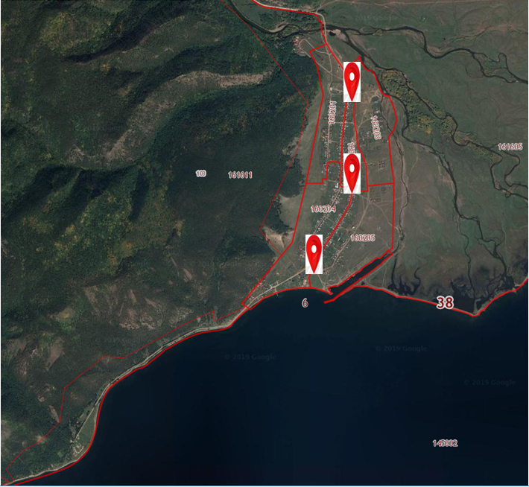

СХЕМА РАЗМЕЩЕНИЯ ПЛАНИРУЕМЫХ МЕСТ (ПЛОЩАДОК) НАКОПЛЕНИЯ ТКО В ПОСЕЛКЕ БОЛЬШОЕ ГОЛОУСТНОЕ

СХЕМА РАЗМЕЩЕНИЯ ПЛАНИРУЕМЫХ МЕСТ (ПЛОЩАДОК) НАКОПЛЕНИЯ ТКО В ПОСЕЛКЕ НИЖНИЙ КОЧЕРГАТ

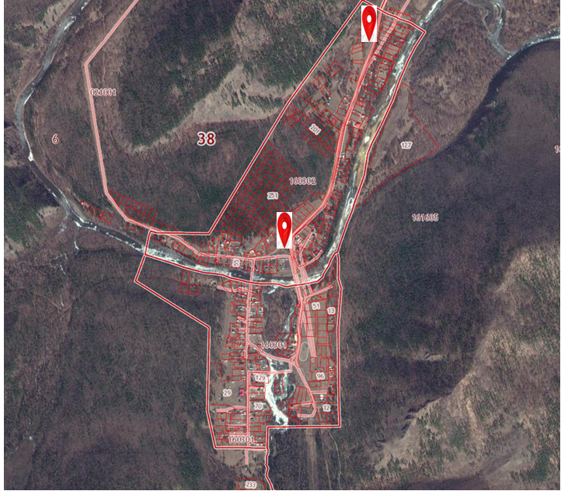
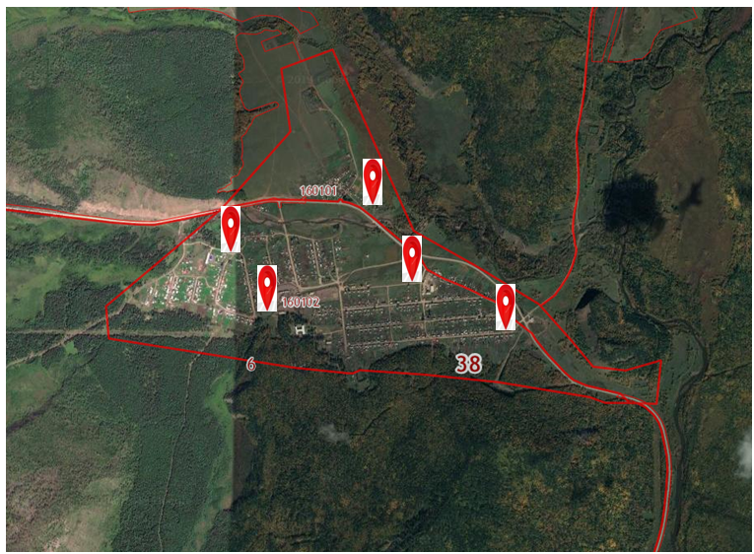

СХЕМА РАЗМЕЩЕНИЯ ПЛАНИРУЕМЫХ МЕСТ (ПЛОЩАДОК) НАКОПЛЕНИЯ ТКО В СЕЛЕ МАЛОЕ ГОЛОУСТНОЕ

